Ленин о безрезультатности акционизма
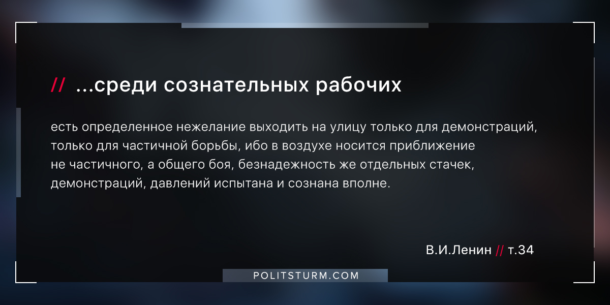

Оригинальная статья
2018-09-04

“…среди сознательных рабочих есть определенное нежелание выходить на улицу только для демонстраций, только для частичной борьбы, ибо в воздухе носится приближение не частичного, а общего боя, безнадежность же отдельных стачек, демонстраций, давлений испытана и сознана вполне.”
В.И.Ленин, т.34

Оригинальная статья

